ПРОВЕРКА В ОТНОШЕНИИ ООО «УК «Комфорт Л»
В Госжилинспекцию Липецкой области поступило обращение от жителей, проживающих по адресу: г. Липецк, ул. Гагарина, д.44/2, по вопросу проведения профилактического ремонта мест общего пользования.
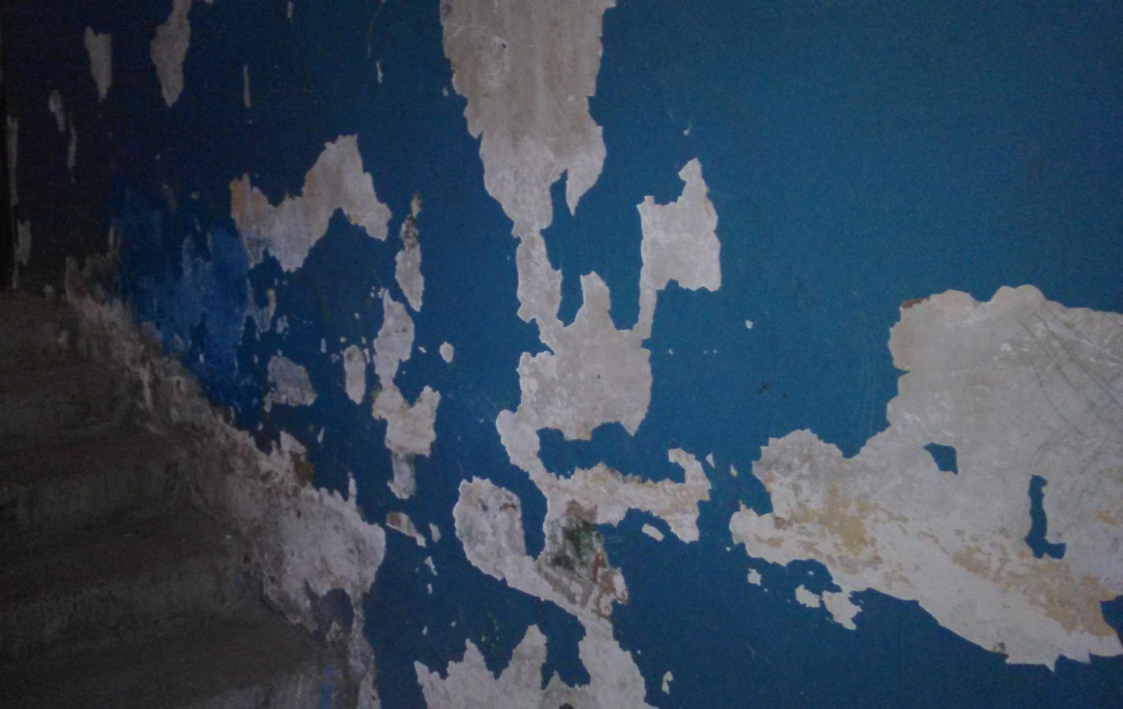

Госжилинспекцией Липецкой области проведена внеплановая проверка, по результату которой в отношении ООО «УК «Комфорт Л» выдано предписание об устранении выявленных нарушений.
В настоящее время, ранее выданное предписание выполнено, произведен профилактический ремонт мест общего пользования.
